在编写32采集总钻风历程的时候，我遇到一个问题。摄像头与单片机的dcmi接口连接没有任何问题但是采集不到数据，使用其他任何一款普通摄像头都没有问题。然后翻看手册发现dcmi模块必须等到pclk稳定之后才开始工作。但是总钻风为了K60采集方便，因此在硬件上将消隐区的波形滤除了，这样就导致了dcmi模块一直得不到稳定的pclk而无法正常采集图像，小钻风也是同理无法使用dcmi接口，但是总钻风可以通过替换元件实现输出稳定的pclk，小钻风则不可以。

如图所示，使用0欧电阻替换原有的器件。

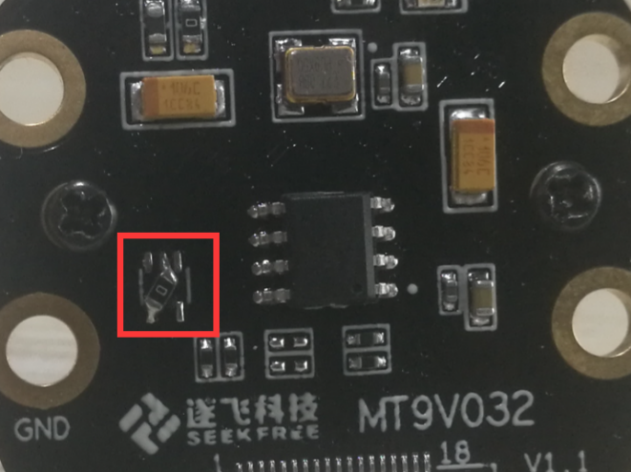硬件版本V1.1按照此图进行修改

左图为中的红线为0欧电阻的连接示意图，取下原有的器件，使用0欧电阻连接红线两端的焊盘。

**硬件版本为V1.5的，修改方法如下**

去掉U2，R2焊接一个0Ω电阻，这里需要注意U2一定要去掉才行。